Внеклассное мероприятие ко Дню славянской письменности и культуры.

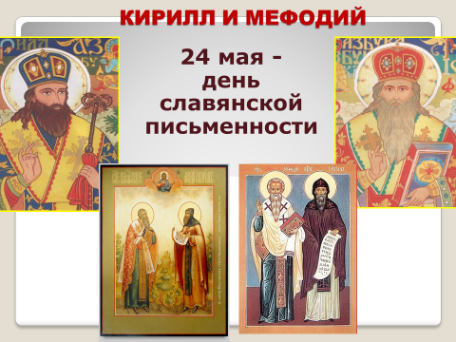

2021г

Цель:
- формирование духовно-нравственных ценностей учащихся, приобщение их к истории родного языка, к духовным истокам русской культуры.
- развитие личности, способной к самореализации, повышение уровня творческих способностей учащихся.

Задачи:
- познакомить с просветительской деятельностью св. рвнп. Кирилла и Мефодия, определить значение их вклада в просвещение славянских народов;
- развивать способности, направленные на раскрытие познавательного интереса к истории своего Отечества, к истории родного языка;
- развивать культуру устного слова, обогатить и возвысить словарный запас учащихся;
- воспитывать внимательное и бережное отношение к слову, чувство красоты, благоговение перед тайной познания;
- сформировать нравственные качества студента, основанные на духовных истоках славянского языка (любовь к родному слову, патриотические чувства).
Оборудование:
- презентация к празднику «День славянской письменности и культуры»;
- «Гимн Кириллу и Мефодию»

Ход мероприятия.

1. Оргмомент
2. Вступительное слово учителя
Что такое Родина? Родина – это просторы родной земли, люди, живущие на них, и наш родной, великий, могучий русский язык!

Язык, великолепный наш язык,
Речное и степное в нем раздолье,
В нем клёкоты орла и волчий рык,
Напев, и звон, и ладан богомолья.
В нем воркованье голубя весной,
Взлет жаворонка к солнцу – выше, выше.
Березовая роща: свет сквозной,
Небесный дождь, просыпанный по крыше.
Н.В. Гоголь сказал о русском языке так: «Дивишься драгоценности нашего языка: что ни звук, то и подарок; всё зернисто, крупно, как сам жемчуг, и право, иное название еще драгоценнее самой вещи».

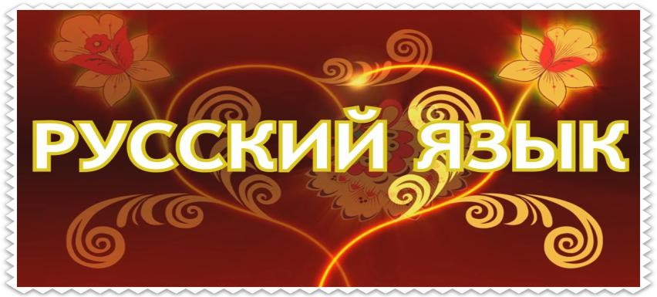

Под пером наших писателей и поэтов оживает все богатство и великолепие русского языка.
Под пером ученых рождаются научные трактаты.
Как здорово, что к нам дошли великие творения человеческого разума, как здорово, что мы можем это прочитать.
Как здорово, что у нас есть письменная речь. Многие из нас никогда не задумывались над тем, как же появилась письменность, кто придумал буквы – графические знаки, передающие звучащую речь; кто же создал русский алфавит?
Началом своей национальной письменности каждый народ обозначает особую веху в своей истории. У славянской письменности удивительное происхождение.
Не каждый знает, что 24 мая – особенный день. 24 мая – День славянской письменности и культуры, День почитания святых просветителей Кирилла и Мефодия, давших славянам ту письменность, тот алфавит, которым мы пользуемся до сих пор.

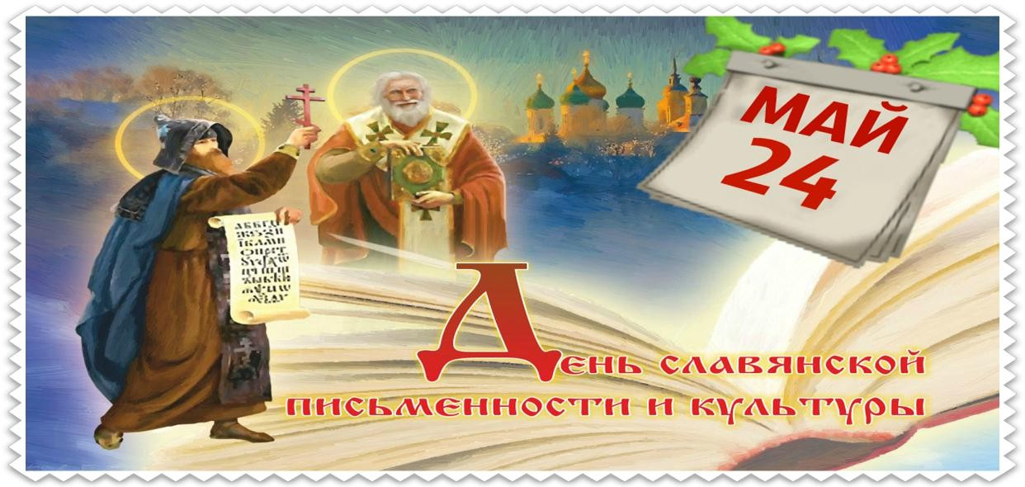
Ежегодно 24 мая его отмечают в славянских странах.

В этот день мы вспоминаем создателей славянского алфавита - великих просветителей Кирилла и Мефодия.
Это праздник нашей государственности, цивилизованного выбора наших предков. Наша православная вера-это кладезь живой воды, из которой черпали силы наши славные предки.

В России день славянской письменности и культуры как день святых равноапостольных Кирилла и Мефодия официально отмечается с 1991 года. До признания праздника государственным он отмечался церковью.

1 чтец (Казимагомедова Р.)

По широкой Руси – нашей матушке
Колокольный звон разливается.
Ныне братья святые Кирилл и Мефодий
За труды свои прославляются.
Святой Кирилл и брат Мефодий
Создали письменность славян.
Кириллицей зовут в народе,
Родной язык у многих стран.

И это – чудо! Посмотри-ка:
Всегда доступная для нас
Опорой в жизни стала Книга,
В беде поможет, не предаст.

Писали в старину руками,
И в Книге воплотив мечты,
Хранили за семью замками
Вдали от грешной суеты

2 чтец ( Ахмедов )

И наряжали, как невесту,
И украшали серебром.
Порой был мастер неизвестным,
Но помнили его добром.

Листая бережно страницы
Вдруг ощущаешь связь времен,
Яснее представляешь лица
Уже знакомых нам имён.

Сейчас печатная машина
Нам дарит миллионы книг.
Для всех знакомая картина,
К которой с детства ты привык.

Мы видим жизнь с телеэкрана.
Компьютер, радио нас ждут.
Но с Книгой расставаться рано,
Ведь рукопись – бесценный труд!

Учитель:
- Все народы, что пишут кириллицей,
Что зовутся издревле славянскими,
Славят подвиг первоучителей,
Христианских своих просветителей.

- Что значит слово «славяне»? (русичи, русские).
Своею статью все пригожие,
Все разные и все похожие,
Зовётесь ныне – россияне,
Издревле, кто вы?
Мы – славяне! (хором)

Учитель: Всё умели наши предки: и землю пахать, и холсты ткать, и дома-терема рубить. Много чего умели, да вот грамоты не ведали, книг не знали. И должен был кто-то научить их.
Было это давно, более 1150 лет назад – в IX веке. На границе с Болгарией, находилась одна из крупнейших провинций Византии, столицей которой был город Солуний (Солуни). В семье военного начальника было семеро детей. Отец был болгарином, мать – гречанкой; поэтому, в семье было два родных языка – греческий и болгарский.
Казимбекова М. Старшим в семье был Михаил, младшим – Константин. Именно они впоследствии станут известны как просветители Мефодий и Кирилл, создатели славянской азбуки.
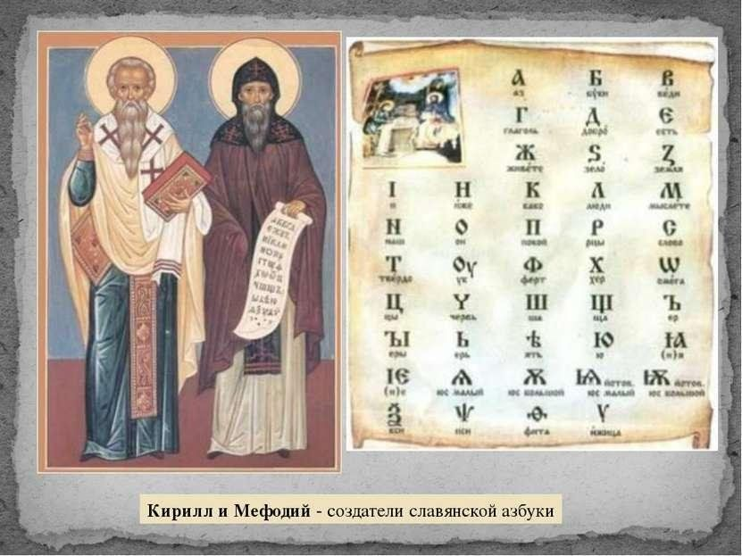

Михаил Солунский – старший из братьев пошел по стопам отца и выбрал себе военную карьеру. В 20 лет он уже был управляющим Славинии, находившейся в подчинении Византии. Но через 10 лет он решил изменить свою жизнь. Михаил оставил военную службу и отправился на Афон. Постригся в монахи и получил имя Мефодий.
Константин был на 12 лет младше своего брата. Как способный юноша был принят в школу при дворе византийского императора Михаила III. Там он изучал философию, грамматику, риторику, все эллинские художества, а также изучал языки. Знал он 22 языка. Константин был лучшим учеником и прозвали его Философом.
Окончив курс наук, Константин стал патриаршим библиотекарем, затем преподавал в университете философию. Но уготована ему была судьба иная – нести веру христианскую на земли славянские, на земли язычников.
Византийский император отправил братьев Солунских в царство Хазарское, а затем в славянскую страну Моравию, к князю Ростиславу, чтобы принести этому народу свет истины, свет христианства, веру христианскую.
Омарова Р.
Константин проповедовал им идеи добра, советовал жить праведно, не обижать друг друга и соседей, просвещать свой разум. Но он понимал, что советы пропадут даром. Славяне не могли просвещать свой разум.
Как научить христианскому учению людей, у которых нет письменности? Ведь они не смогут прочесть ни Священного Писания, ни других святых книг! По поручению византийского императора Михаила III Кирилл приступил к созданию Славянской
Азбуки. Он отправился в монастырь к своему старшему брату Мефодию.
Тихо тлеет огонек лампады,
Дремлет тишина в монастыре,
Только слышно, как звенят цикады
В зарослях колючих на горе.
Хорошо навек уединиться
Средь седых и величавых гор,
Размышлять о Боге, и молиться,
И смотреть в сияющий простор.
Тагиев Р. После молебна братья и пятеро их верных учеников приступили к созданию славянской азбуки. Все получалось у них легко, потому что Сам Господь руководил ими. Азбука складывалась, как мозаичная картина.
После создания Азбуки братья приступили к переводу церковных книг на язык славян и, наконец, Константин написал новыми красивыми буквами первую строку Евангелия от Иоанна: «В начале было Слово…».

Труд этот был великий, потому что всю работу приходилось делать вручную, а не как сейчас – на станках и машинах. На изготовление одной книги уходило иногда пять – семь лет. Переписанные листы украшали рисунками, одевали в переплеты из деревянных досок, обтянутых кожей. На обложках помещали драгоценные камни, золотые или серебряные застежки.

Учитель: Чем писали в старину? (гусиными перьями, очень редко лебедиными и каждую букву очень тщательно вырисовывали)
На чём же писали раньше? (Писали наши предки на пергаменте. Пергамент делали из кожи коз, телят, овец. Кожу старательно чистили, скоблили, шлифовали, пока не становилась жёлтой или белой).

24 мая 863 года в городе Плиске, в Болгарии, Константин и Мефодий огласили славянский алфавит. Этот алфавит состоял из 43 букв, каждая из которых имела свое сложное название.

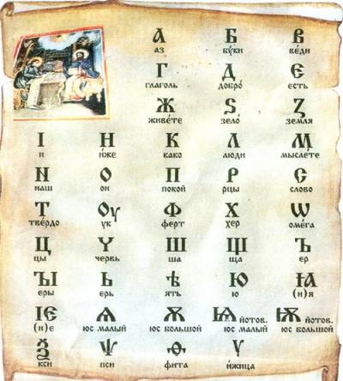
Учитель:
- Посмотрите на этот алфавит перед собой и скажите, какие буквы вам знакомы? (работа с наглядным материалом).
- Какие буквы вы не знаете?
- Этот алфавит назвали кириллица. Кириллицей мы пользуемся и сегодня, и пишем теперь в своих тетрадях именно кириллицей. Сейчас наша азбука, составленная Кириллом и Мефодием, является самой простой и удобной. Святых Кирилла и Мефодия помнят и чтят. Во многих городах им воздвигнуты памятники.
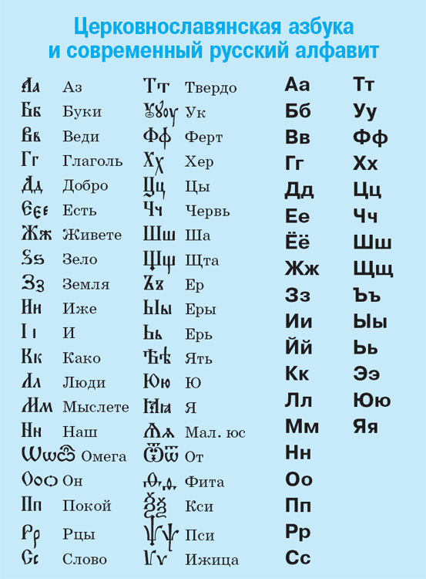
Русская азбука – уникальное явление среди всех известных способов буквенного письма. В азбуке и только в ней есть содержание. Праславянская азбука представляет собой послание – совокупность кодирующихся фраз.
Вот оно, азбучное послание! В современном переводе это звучит так (слайд):
Я знаю буквы:
Письмо – это достояние.
Трудитесь усердно, земляне,
Как подобает разумным людям,
Постигайте мироздание!
Несите слово убежденно:
Знание – дар божий!
Дерзайте, вникайте, чтобы
Сущего свет постичь!

Релаксация.
Звучит Гимн «Кириллу и Мефодию» (муз. М. П. Розейнгейма, слова В. И. Главача, в исп. Тани и Маши Медведевых).
Слава Вам, братья, славян просветители,
Церкви Славянской Святые Отцы!
Слава Вам, правды Христовой учители,
Слава Вам, грамоты нашей творцы! / 2 раза

Будьте ж славянству звеном единения,
Братья святые: Мефодий, Кирилл!
Да осенит его дух примирения
Вашей молитвой пред Господом сил! / 2 раза

Русский алфавит – это наше национальное достояние. Именно он отражает всё богатство нашего великого русского языка, именно он и есть стержень нашей культуры, нашего самосознания, нашего бытия как русской нации.
Тагиев Р.
Родина подобна огромному дереву, на котором не сосчитать листьев. И все, что мы делаем доброго, прибавляет ему сил. Но всякое дерево имеет корни. Корни питают дерево, связывают его с землей.

Корни- это то, чем жили вчера, год назад, сто, тысячу лет назад. Это наша история. Это наши деды и прадеды. Это их дела, молчаливо живущие рядом с нами. Народ, не имеющий таких глубоких корней, – бедный народ.

Народ, который чтит свои традиции, всегда крепок и силен и никакие трудности его не сломят, он не растворится среди других национальностей, даже если он малочисленный, не потеряет своего лица и языка, и его будут всюду узнавать по обычаям, вкусам, правилам, которым он следует, и уважать за самобытность и достоинство.

Чтец:
Русский язык
Если ты хочешь судьбу переспорить,
Если ты ищешь отрады цветник,
Если нуждаешься в твердой опоре,-
Выучи русский язык!
Он твой наставник великий, могучий,
Он переводчик, он проводник.
Если штурмуешь познания кручи -
Выучи русский язык!
Горького зоркость, бескрайность Толстого,
Пушкинской лирики чистый родник
Блещут зеркальностью русского слова.
Выучи русский язык!

Учитель: Буквы Люди и Мыслите, мудрые буквы спешат узнать у вас, в чем же заслуга первоучителей Кирилла и Мефодия?
Самая большая ценность народа – его язык, на котором он пишет, говорит, думает. Ведь это значит, что вся сознательная жизнь человека проходит через родной ему язык. Русский язык – один из совершеннейших языков мира, язык, развивавшийся более тысячелетия, давший в 19 веке лучшую в мире литературу и поэзию.

